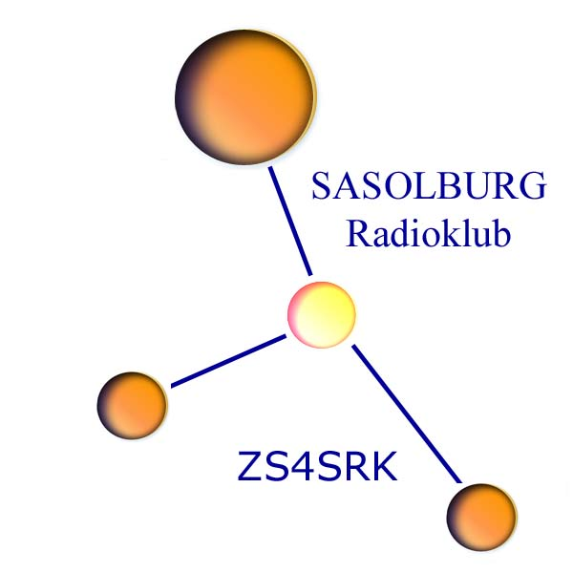

Sasolburg Radioklub
Posbus 28194
Sonlandpark, 1944

ZS4SRK@GMAIL.COM

AGENDA VAN KLUBVERGADERING WAT GEHOU SAL WORD 05/11/2011 TE WONDERLAND KLEUTERSKOOL OM 14:00

- VERWELKOMING
Voorsitter heet almal teenwoordig welkom.

- PRESENSIE
Verskonings – Marie Preston, Marius Preston, Regardt Preston, Andries Visagie, Corne Cronje, Butch, Jaco Greyling

Teenwoordig –.Gideon ZS4GJA, Peet ZS4VP, Erich ZS4VW, Amanda ZR6AGS, Johan ZS4SS, Riaan ZS4PR, Frik ZS6FZ, Hennie ZS6HLR, Jaco ZS6PX.

- LIEF EN LEED
Erich se pa nog siek in hosp en sy ma sterk aan by die huis.
Meinie Le Roux, LV van Hennie ZS6HLR is gediagnoseer met borskanker.

- KLUBSAKE
  - Herhalers – Terugvoer Frik het gevorderde DTMF bord ontwerp. Hy wag net vir die PC borde om dit te kan bou. ‘n Verskeidenheid funksies kan gedoen word elk met sy eie kode.

  - Kompetisie – 2012 Peet het ‘n voorstel gemaak dat ons aan n verskeidenheid kompetisies deelneem as klub of namens die klub. Wanneer jy as lid aan ‘n kompetisie deelneem merk jou logstaat duidelik dat jy van SRK is. Die volgende is genoem: 80m klub kompetisie – verskeie bene. CW sal Riaan hanteer,
HF Velddag (Feb(kamp) en Nov) - Komitee,
Jeugdag, ZS6JVT sprint - Andries,
ZS4 sprint – is nog oop
Blokhuis (Heritage day) – Ian dalk ‘n plek iewers in die koepel,
YL March madness, YL sprint – die dames met roepseine en die sonder.
Tydens die kompetisies sal een of meer verantwoordelikheid neem vir die klub roepsein en die res kan op hulle eie deelneem. As jy nie kan nie praat vroegtydig. Kompetisies moet ook gesien word as ‘n bemarkingsgeleentheid. Peet sal ons deurgans op hoogte hou.

  - Nominasies
Die nominasies is geteken en sal weggestuur word.

- ALGEMEEN
  - Nuuslesers – Lys sal uitgestuur word. Ons benodig egter nogsteeds mense wat kan uithelp.

  - Komitee verantwoordelikhede en funksionering
Voorstelle word gevra vir die kort en medium termyn doelwitte waarna die klub kan werk. Bv Mobiele radiostasie wa.

  - SARL AJV
Vind plaas 21 April 2012. Wag nog om die plek aankondiging sodat reëlings getref kan word.
Jaco ZS6PX stel ‘n mosie voor dat die forum vir alle radio amateurs oopgestel moet word maar tog ander voordele aan lede gegee behoort te word. Hy sal die mosie skryf en sirkuleer. Gideon ZS4GJA is ook bereid om sodanige mosie te sekondeer.

  - Lede inligting
Versoek dat die lede-inligting so gou moontlik opgedateer word en ook bewyse van betaling daarop aangebring word. Die spreadsheet moet dan aan alle lede versprei word.
Hennie wys ons op die belangrikheid van spoedige erkenning wanneer ‘n persoon aansoek doen om lid te word.
Erkenning aan lede is ook belangrik.

  - Bemarking van klub
.Webblad het aandag nodig. Andries sal gekontak word om te hoor of hy dit nou kan doen. Elke lid het egter ‘n verantwoordelikheid om bydraes te stuur en ook foto’s. Wees trots op die klub.

- TEGNIES
  - Bring voorstelle na volgende vergadering. Moontlikheid is bou van digitale interface.
  - Herstelwerk en opgradering aan kleuterskool vanaf 09:00 4 Feb 2012.

- VOLGENDE VERGADERING
4 Feb 2012.

